Перечень учебных элементов, выносимых на контроль
по учебной дисциплине «Физика» по теме «Основы электродинамики»
№  п/п | Наименование разделов, тем | Наименование учебных элементов (УЭ) | Проверяемые |  | Номер вопроса
 |  |  | знания | умения
 | Магнитное поле. Электромагнитная индукция
 |  | Взаимодействие двух параллельных проводников с постоянным током | Понятие «Взаимодействие двух параллельных проводников с постоянным током » | Применять содержательный смысл физического понятия | А.1
 |  | Действие магнитного поля на частицу. Сила Лоренца. | Понятие « Сила Лоренца » | Применять содержательный смысл физического понятия, величин | А.2
 |  | Индукция магнитного поля | Понятие « Индукция магнитного поля » | Применять содержательный смысл физического понятия, величин ;  Применять формулы расчета индукция магнитного поля | А.3,А.4, А.6,В.1, В.2
 |  | Сила Ампера | Понятие « Сила Ампера » | Применять содержательный смысл физического понятия, величин Применять формулы расчета сила Ампера | А.5
 |  | Максимальный вращающий момент. | Понятие «Максимальный вращающий момент » | Применять содержательный смысл физического понятия, величин Применять формулы расчета максимального вращающего момента | А.7
 |  | Магнитный поток | Понятие «Магнитный поток » | Применять содержательный смысл физического понятия, величин | В.1
 |  | ЭДС магнитного поля | Понятие « ЭДС магнитного поля » | Применять содержательный смысл физического понятия, величин; Применять формулы расчета ЭДС магнитного поля | В.1,В.2, С.1
 |  | Энергия магнитного поля | Понятие « Энергия магнитного поля » | Применять содержательный смысл физического понятия, величин; Применять формулы расчета энергии магнитного поля | В.1,С.1
Структура тестовых заданий
Каждый вариант тестовых заданий состоит из двух частей: обязательная, дополнительная и включает заданий, различающихся формой и уровнем сложности.
Распределение заданий проверочной работы по частям работы
№ |  | Части работы | Число заданий | Тип заданий
1 |  | Часть 1  (обязательная) | 7 | Задания с выбором ответа
2 |  | Часть 2  (дополнительная) | 3 | Задания с кратким ответом
 |  |  | 1 | Задания с полным  ответом
 | Итого: 2 |  | 11 | 11

Обязательная часть А содержит заданий с выбором ответа. Их обозначение в работе: А.1 - А.7. К каждому заданию приводится 4 варианта ответа, из которых верен только один.
Дополнительная часть В содержит заданий. Их обозначение в работе: В.1;В.2,В.3. Задания с кратким ответом и задание на установление соответствия позиций, представленных в четырех множествах.
Дополнительная часть С содержит задание С.1. Задание с полным ответом. Решение задачи на применение законов (формул) по данной теме.

Распределение тестовых заданий по уровню сложности
В работе представлены задания разного уровня сложности: базового и повышенного.
Задания базового уровня включены в первую часть работы (заданий с выбором ответа). Это простые задания, проверяющие усвоение наиболее важных физических понятий, моделей, явлений и законов.
Задания повышенного уровня включены во вторую часть работы и направлены на проверку умения использовать понятия и законы физики для анализа различных процессов и явлений, а также умение решать задачи на применение одного - двух законов (формул) по данной теме.
Время выполнения тестовых заданий
Время на выполнение заданий различной частей работы составляет:
1) для каждого задания части А – 3 минуты;
2) для части В – 8,9,10 заданий – 5 минут,
для части С - 11 задания – 15 минут.
На выполнение всей работы отводится 60 минут.

Тестовые задания для контроля качества знаний
по учебной дисциплине «Физика» по теме «Магнитное поле. Электромагнитная индукция »
Вариант 1
ОБЯЗАТЕЛЬНАЯ ЧАСТЬ
№  п/п | Задания | баллы
Инструкция к заданиям № А.1- А.7
К каждому из заданий А.1 – А.7 даны 3-4 варианта ответа, из которых только один правильный. Выберите из предложенных вариантов правильный ответ и запишите соответствующую букву.
А.1 | Чем объясняется взаимодействие двух параллельных проводников с постоянным током?  1)взаимодействие электрических зарядов;  2)действие электрического поля одного проводника с током на ток в другом проводнике;  3)действие магнитного поля одного проводника на ток в другом проводнике | 1
А.2 | На какую частицу действует магнитное поле?  1)на движущуюся заряженную;  2)на движущуюся незаряженную;  3)на покоящуюся заряженную;  4)на покоящуюся незаряженную | 1
А.3 | На каком из рисунков правильно показано направление индукции магнитного поля, созданного прямым проводником с током.  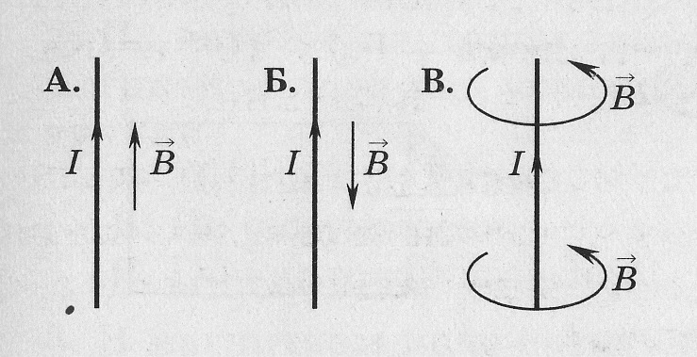  1)А; 2) Б; 3) В | 1
А.4 | Прямолинейный проводник длиной 10 см находится в однородном магнитном поле с индукцией 4 Тл и расположен под углом 30⁰ к вектору магнитной индукции. Чему равна сила, действующая на проводник со стороны магнитного поля, если сила тока в проводнике 3 А?  1)1,2 Н; 2) 0,6 Н; 3) 2,4 Н | 1
А.5 | В магнитном поле находится проводник с током. Каково направление силы Ампера, действующей на проводник?  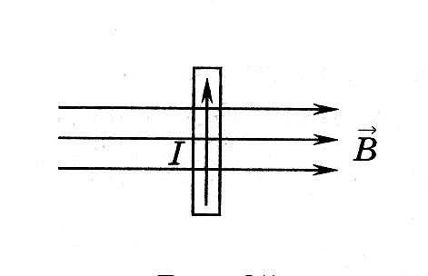  1)от нас; 2) к нам; 3) равна нулю | 1
А.6 | Электромагнитная индукция – это:  1)явление, характеризующее действие магнитного поля на движущийся заряд;  2)явление возникновения в замкнутом контуре электрического тока при изменении магнитного потока;  3)явление, характеризующее действие магнитного поля на проводник с током | 1
А.7 | На квадратную рамку площадью 1 м² в однородном магнитном поле с индукцией 2 Тл действует максимальный вращающий момент, равный 4 Н∙м. чему равна сила тока в рамке?  1)1,2 А; 2) 0,6 А; 3) 2А | 1
ДОПОЛНИТЕЛЬНАЯ ЧАСТЬ
Инструкция к заданию № В.1 Задание на установление соответствия позиций, представленных в четырех множествах
В.1 | величины Единицы измерения  индуктивность А тесла (Тл) 1  магнитный поток Б генри (Гн) 2  индукция магнитного поля В вебер (Вб) 3  вольт (В) 4 | 2
Инструкция к заданию № В.2-№ В.3
Решение задачи на применение закона (формулы) по данной теме и записать ответ .
В.2 | В однородном магнитном поле движется со скоростью 4 м\с перпендикулярно линиям магнитной индукции провод длиной 1,5 м. Модуль вектора индукции магнитного поля равен 50 мТл. Определите ЭДС индукции ,которая возникает в проводнике. | 2
В.3 | Пылинка с зарядом 1 мкКл массой 1 мг влетает в однородное магнитное поле и движется по окружности. Определите период обращения пылинки , если модуль индукции магнитного поля равен 1 Тл. | 2
Инструкция к заданиям № С.1
Решение задач на применение одного - двух законов (формул) Решить задачи, используя полную запись решения

С.1 | В катушке, индуктивность которой равна 0,4 Гн, возникла ЭДС самоиндукции, равная 20 В. Рассчитайте изменение силы тока и энергии магнитного поля катушки, если это произошло за 0,2 с . | 3
 | Итого | 16 баллов

Вариант 2
ОБЯЗАТЕЛЬНАЯ ЧАСТЬ

№  п/п | Задания | баллы
Инструкция к заданиям № А.1- А.7
К каждому из заданий А.1 – А.7 даны 3-4 варианта ответа, из которых только один правильный. Выберите из предложенных вариантов правильный ответ и запишите соответствующую букву.
А.1 | Поворот магнитной стрелки вблизи проводника с током объясняется тем, что на нее действует :  1)магнитное поле, созданное движущимися в проводнике зарядами;  2)электрическое поле, созданное зарядами проводника;  3)электрическое поле, созданное движущимися зарядами проводника | 1
А.2 | Движущийся электрический заряд создает:  1)только электрическое поле;  2)как электрическое поле, так и магнитное поле;  3)только магнитное поле | 1
А.3 | На каком из рисунков правильно показано направление индукции магнитного поля, созданного прямым проводником с током.  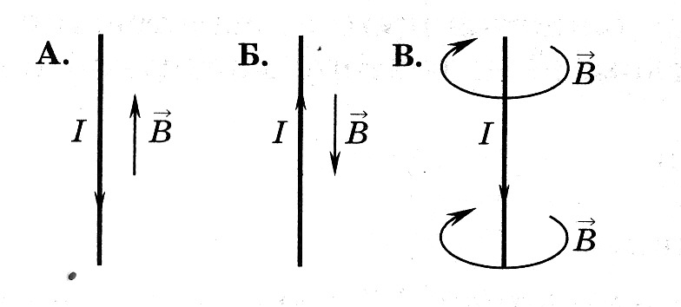1)А; 2) Б; 3) В | 1
А.4 | Прямолинейный проводник длиной 5 см находится в однородном магнитном поле с индукцией 5 Тл и расположен под углом 30⁰ к вектору магнитной индукции. Чему равна сила, действующая на проводник со стороны магнитного поля, если сила тока в проводнике 2 А?  1)0,25 Н; 2) 0,5 Н; 3) 1,5 Н | 1
А.5 | В магнитном поле находится проводник с током. Каково направление силы Ампера, действующей на проводник?  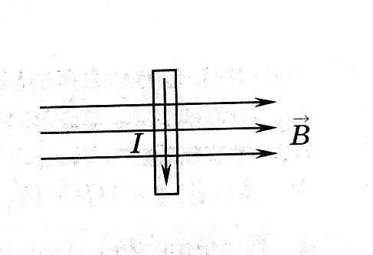1)от нас; 2) к нам; 3) равна нулю | 1
А.6 | Сила Лоренца действует  1)на незаряженную частицу в магнитном поле;  2)на заряженную частицу, покоящуюся в магнитном поле;  3)на заряженную частицу, движущуюся вдоль линий магнитной индукции поля | 1
А.7 | На квадратную рамку площадью 2 м² при силе тока в 2 А действует максимальный вращающий момент, равный 4 Н∙м. Какова индукция магнитного поля в исследуемом пространстве ?  1)1 Тл; 2) 2 Тл; 3) 3Тл | 1
ДОПОЛНИТЕЛЬНАЯ ЧАСТЬ
Инструкция к заданию № В.1 Задание на установление соответствия позиций, представленных в четырех множествах
В.1 | величины формулы  Сила, действующая на проводник с током со стороны магнитного поля А 1  Энергия магнитного поля Б 2  Сила, действующая на электрический заряд, движущийся в магнитном поле В 3  4 | 2
Инструкция к заданию № В.2 - № В.3
Решение задачи на применение закона (формулы) по данной теме и записать ответ .
В.2 | В однородном магнитном поле перпендикулярно вектора магнитной индукции, модуль которого равен 0,1 Т, движется проводник длиной 2 м со скорость 5 м\с. Определите ЭДС индукции ,которая возникает в проводнике. | 2
В.3 | Электрон движется со скоростью 2*10⁷ м\с в плоскости ,перпендикулярной магнитному полю, с индукцией 0,1 Тл. Определите радиус траектории движения электрона. | 2
Инструкция к заданиям № С.1
Решение задач на применение одного - двух законов (формул) Решить задачи, используя полную запись решения

С.1 | Под каким углом к силовым линиям магнитного поля с индукцией 0,5 Тл должен двигаться медный проводник сечением 0,85 мм² и сопротивлением 0,04 Ом, чтобы при скорости 0,5 м/с на его концах возбуждалась ЭДС индукции, равная 0,35 В? ( удельное сопротивление меди ρ= 0,017 Ом∙мм²/м) ? | 3
 | Итого | 16 баллов
Вариант 3
ОБЯЗАТЕЛЬНАЯ ЧАСТЬ

№  п/п | Задания | баллы
Инструкция к заданиям № А.1- А.7
К каждому из заданий А.1 – А.7 даны 3- 4 варианта ответа, из которых только один правильный. Выберите из предложенных вариантов правильный ответ и запишите соответствующую букву.
А.1 | Магнитные поля создаются:  1)как неподвижными, так и движущимися электрическими зарядами;  2)неподвижными электрическими зарядами;  3)движущимися электрическими зарядами | 1
А.2 | Магнитное поле оказывает воздействие:  1)только на покоящиеся электрические заряды;  2)только на движущиеся электрические заряды;  3)как на движущиеся, так и на покоящиеся электрические заряды | 1
А.3 | На каком из рисунков правильно показано направление индукции магнитного поля, созданного прямым проводником с током  1)А; 2) Б; 3) В | 1
А.4 | Какая сила действует со стороны однородного магнитного поля с индукцией 30 мТл на находящийся в поле прямолинейный проводник длиной 50 см, по которому идет ток 12 А? Провод образует прямой угол с направлением вектора магнитной индукции поля.  1)18 Н; 2) 1,8 Н; 3) 0,18 Н; 4) 0,018 Н | 1
А.5 | В магнитном поле находится проводник с током. Каково направление силы Ампера, действующей на проводник?  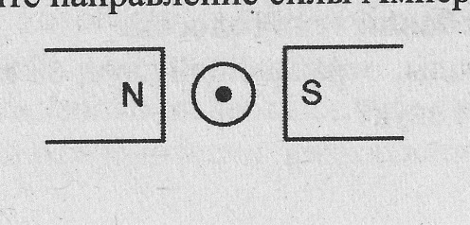)вверх; 2) вниз; 3) влево; 4) вправо | 1
А.6 | Что показывают четыре вытянутых пальца левой руки при определении силы Ампера  1)направление силы индукции поля;  2)направление тока;  3)направление силы Ампера | 1
А.7 | Что показывают четыре вытянутых пальца левой руки при определении силы Ампера  1)направление силы индукции поля;  2)направление тока;  3)направление силы Ампера | 1
ДОПОЛНИТЕЛЬНАЯ ЧАСТЬ
Инструкция к заданию № В.1 Задание на установление соответствия позиций, представленных в четырех множествах
В.1 | величины Единицы измерения  сила тока А вебер (Вб) 1  магнитный поток Б ампер (А) 2  ЭДС индукции В тесла (Тл) 3  вольт (В) 4 | 2
Инструкция к заданию № В.2 - № В.3
Решение задачи на применение закона (формулы) по данной теме и записать ответ .
В.2 | В однородном магнитном поле перпендикулярно вектора магнитной индукции движется провод длиной 1,5 м со скорость 4 м\с. При этом возникает ЭДС индукции 0,3 В. Определить модуль вектора индукции магнитного поля. | 2
В.3 | Электрон влетает в магнитное поле перпендикулярно вектору магнитной индукции со скоростью 1* 10⁷ м\с. Найдите индукцию поля, если электрон описал в поле окружность радиусом 1 см. | 2
Инструкция к заданиям № С.1
Решение задач на применение одного - двух законов (формул) Решить задачи, используя полную запись решения

С.1 | Катушку радиусом 3 см с числом витков 1000 помещают в однородное магнитное поле. Индукция поля изменяется со скоростью 10 мТл\с. Определите заряд на конденсаторе, если его емкость равна 20 мкФ. | 3
 | Итого | 16 баллов
Вариант 4
ОБЯЗАТЕЛЬНАЯ ЧАСТЬ

№  п/п | Задания | баллы
Инструкция к заданиям № А.1- А.7
К каждому из заданий А.1 – А.7 даны 3- 4 варианта ответа, из которых только один правильный. Выберите из предложенных вариантов правильный ответ и запишите соответствующую букву.
А.1 | Что наблюдается в опыте Эрстеда?  1)проводник с током действует на электрические заряды;  2)магнитная стрелка поворачивается вблизи проводника с током;  3)магнитная стрелка поворачивается заряженного проводника | 1
А.2 | Движущийся электрический заряд создает:  1)только электрическое поле;  2)как электрическое поле, так и магнитное поле;  3)только магнитное поле | 1
А.3 | На каком из рисунков правильно показано направление индукции магнитного поля, созданного прямым проводником с током  1)А; 2) Б; 3) В | 1
А.4 | В однородном магнитном поле с индукцией 0,82 Тл перпендикулярно линиям магнитной индукции расположен проводник длиной 1,28 м. Определителе силу, действующую на проводник, если сила тока в нем равна 18 А.  1)18,89 Н; 2) 188,9 Н; 3) 1,899Н; 4) 0,1889 Н | 1
А.5 | В магнитном поле находится проводник с током. Каково направление силы Ампера, действующей на проводник?  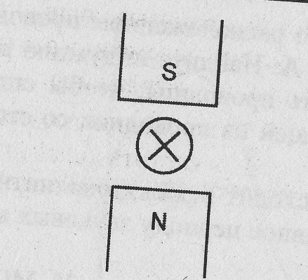1)вправо; 2)влево; 3)вверх; 4) вниз | 1
А.6 | Индукционный ток возникает в любом замкнутом проводящем контуре, если:  1)Контур находится в однородном магнитном поле;  2)Контур движется поступательно в однородном магнитном поле;  3)Изменяется магнитный поток, пронизывающий контур | 1
А.7 | На прямой проводник длиной 0,5 м, расположенный перпендикулярно силовым линиям поля с индукцией 0,02 Тл, действует сила 0,15 Н. Найдите силу тока, протекающего по проводнику.  1)0,15 А; 2)1,5 А; 3) 15 А; 4) 150 А | 1
ДОПОЛНИТЕЛЬНАЯ ЧАСТЬ
Инструкция к заданию № В.1 Задание на установление соответствия позиций, представленных в четырех множествах
В.1 | величины формулы  ЭДС индукции в движущихся проводниках А 1  сила, действующая на электрический заряд, движущийся в магнитном поле Б 2  магнитный поток В 3  4 | 2
Инструкция к заданию № В.2 - № В.3
Решение задачи на применение закона (формулы) по данной теме и записать ответ .
В.2 | В однородном магнитном поле перпендикулярно вектора магнитной индукции движется провод длиной 2 м со скорость54 м\с. При этом возникает ЭДС индукции 01 В. Определить модуль вектора индукции магнитного поля. | 2
В.3 | Пылинка, заряд которой 10 мкКл и масса 1 мг, влетает в однородное магнитное поле с индукцией 1 Тл и движется по окружности. Определите частоту движения частицы по окружности. | 2
Инструкция к заданиям № С.1
Решение задач на применение одного - двух законов (формул) Решить задачи, используя полную запись решения

С.1 | Катушка диаметром 4 см находится в переменном магнитном поле, силовые линии которого параллельны оси катушки. При изменении индукции поля на 1 Тл в течении 6,28 с в катушке возникла ЭДС 2 В. Сколько витков имеет катушка | 3
 | Итого | 16 баллов

Система оценивания тестовых заданий и работы в целом
Задание с выбором ответа считается выполненным, если выбранный обучающимся номер ответа совпадает с верным ответом. Все задания первой части работы оцениваются в 1 балл.
Задание с кратким ответом считается выполненным, если записанный ответ совпадает с верным ответом. Задания В.1 оцениваются в 2 балла, если верно указаны четыре элемента ответа, в 1 балл, если правильно указаны два элемента, и в 0 баллов, если в ответе отсутствуют элементы правильного ответа. Задания В.2 ,В 3 оцениваются в 2 балла, если решение задач выполнено и дан полный ответ. Задания С.1 оценивается в 3 балла, если решение задач выполнено и дан полный, правильный ответ, 1-2 балла, если правильно указаны один или два закона (формулы) в решении задач , и в 0 баллов, если в ответе отсутствуют элементы правильного ответа.
Эталоны ответов на тестовые задания по учебной дисциплине «Физика» по теме: «Основы электродинамики»
Ответы оцениваются по пятибалльной шкале с учётом коэффициента усвоения знаний и умений.
Шкала оценок:
_{Ку} (коэффициент усвоения) | Оценка
от 0,93 до 1 | 5 (отлично)
от 0,73 до 0,87 | 4 (хорошо)
от 0,47 до 0,67 | 3 (удовлетворительно)
от 0,27 до 0,4 | 2 (неудовлетворительно)
до 0,2 | 1

Критерии оценивания
Максимальное количество баллов – 11
Таблица перевода баллов в оценку
Число баллов | менее 6 | 6-7 | 8-9 | 10-11
Оценка | 2 | 3 | 4 | 5

Таблица ответов к заданиям
№  п/п | Эталоны ответов |  |  |  | источник
 | Вариант 1 | Вариант 2 | Вариант 3 | Вариант 4
А.1 | 3 | 1 | 3 | 2 | 1, стр. 3
А.2 | 1 | 2 | 2 | 2 | 1, стр. 17-18
А.3 | 3 | 3 | 3 | 3 | 1, стр. 10-14
А.4 | 2 | 1 | 3 | 1 | 1, стр. 10-14
А.5 | 2 | 1 | 1 | 1 | 1, стр. 12-13
А.6 | 2 | 3 | 2 | 3 | 1, стр. 10-14
А.7 | 3 | 4 | 2 | 3 | 1, стр. 14
В.1 | 231 | 143 | 214 | 312 | 1, стр. 10-14, 30-31, 39-41, 45-46
В.2 | 0,3 В | 1 В | 50 мТл | 0,1 Тл | 1, стр. 10-14, 39-41
В.3 | 6,3 с | 1 мм | 5,6 мТл | 1,6 Гц | 1, стр. 14
С.1 | 10 А,20 В | 30 | 0,48 | 1000 | 1, стр. 39-41, 45-46

Решение заданий части С
Вариант 1
Используя закон электромагнитной индукции 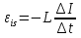 получаем 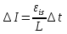 = 10 А.
Энергия магнитного поля 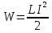 = 20 В
Вариант 2
ЭДС индукции в движущихся проводниках →
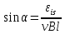(1) 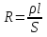(2) 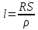= 2 м; совместное решение (1) и (2) получим ; α= 30⁰
Вариант 3
По закону электромагнитной индукции: 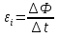N; 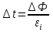N = 0,48 с
Вариант 4
По закону электромагнитной индукции ; 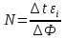 (1)
Магнитный поток (2); (3).
Решая совместно (1), (2) и (3), получим N= 10000 витков

Перечень учебной литературы
Основной источник:
- Мякишев Г.Я. Физика 11 класс: учеб. Для общеобразоват. учреждений: базовый и профил. уровни Просвещение, 2011 г (классический курс)
- Дмитриева В.Ф. Задачи по физике : учеб. Пособие для студ. Образов. Учреждений сред. Проф. образования / В.Д. Дмитриева. – 5-е изд., - М. : Издательский центр «Академия», 2011.

